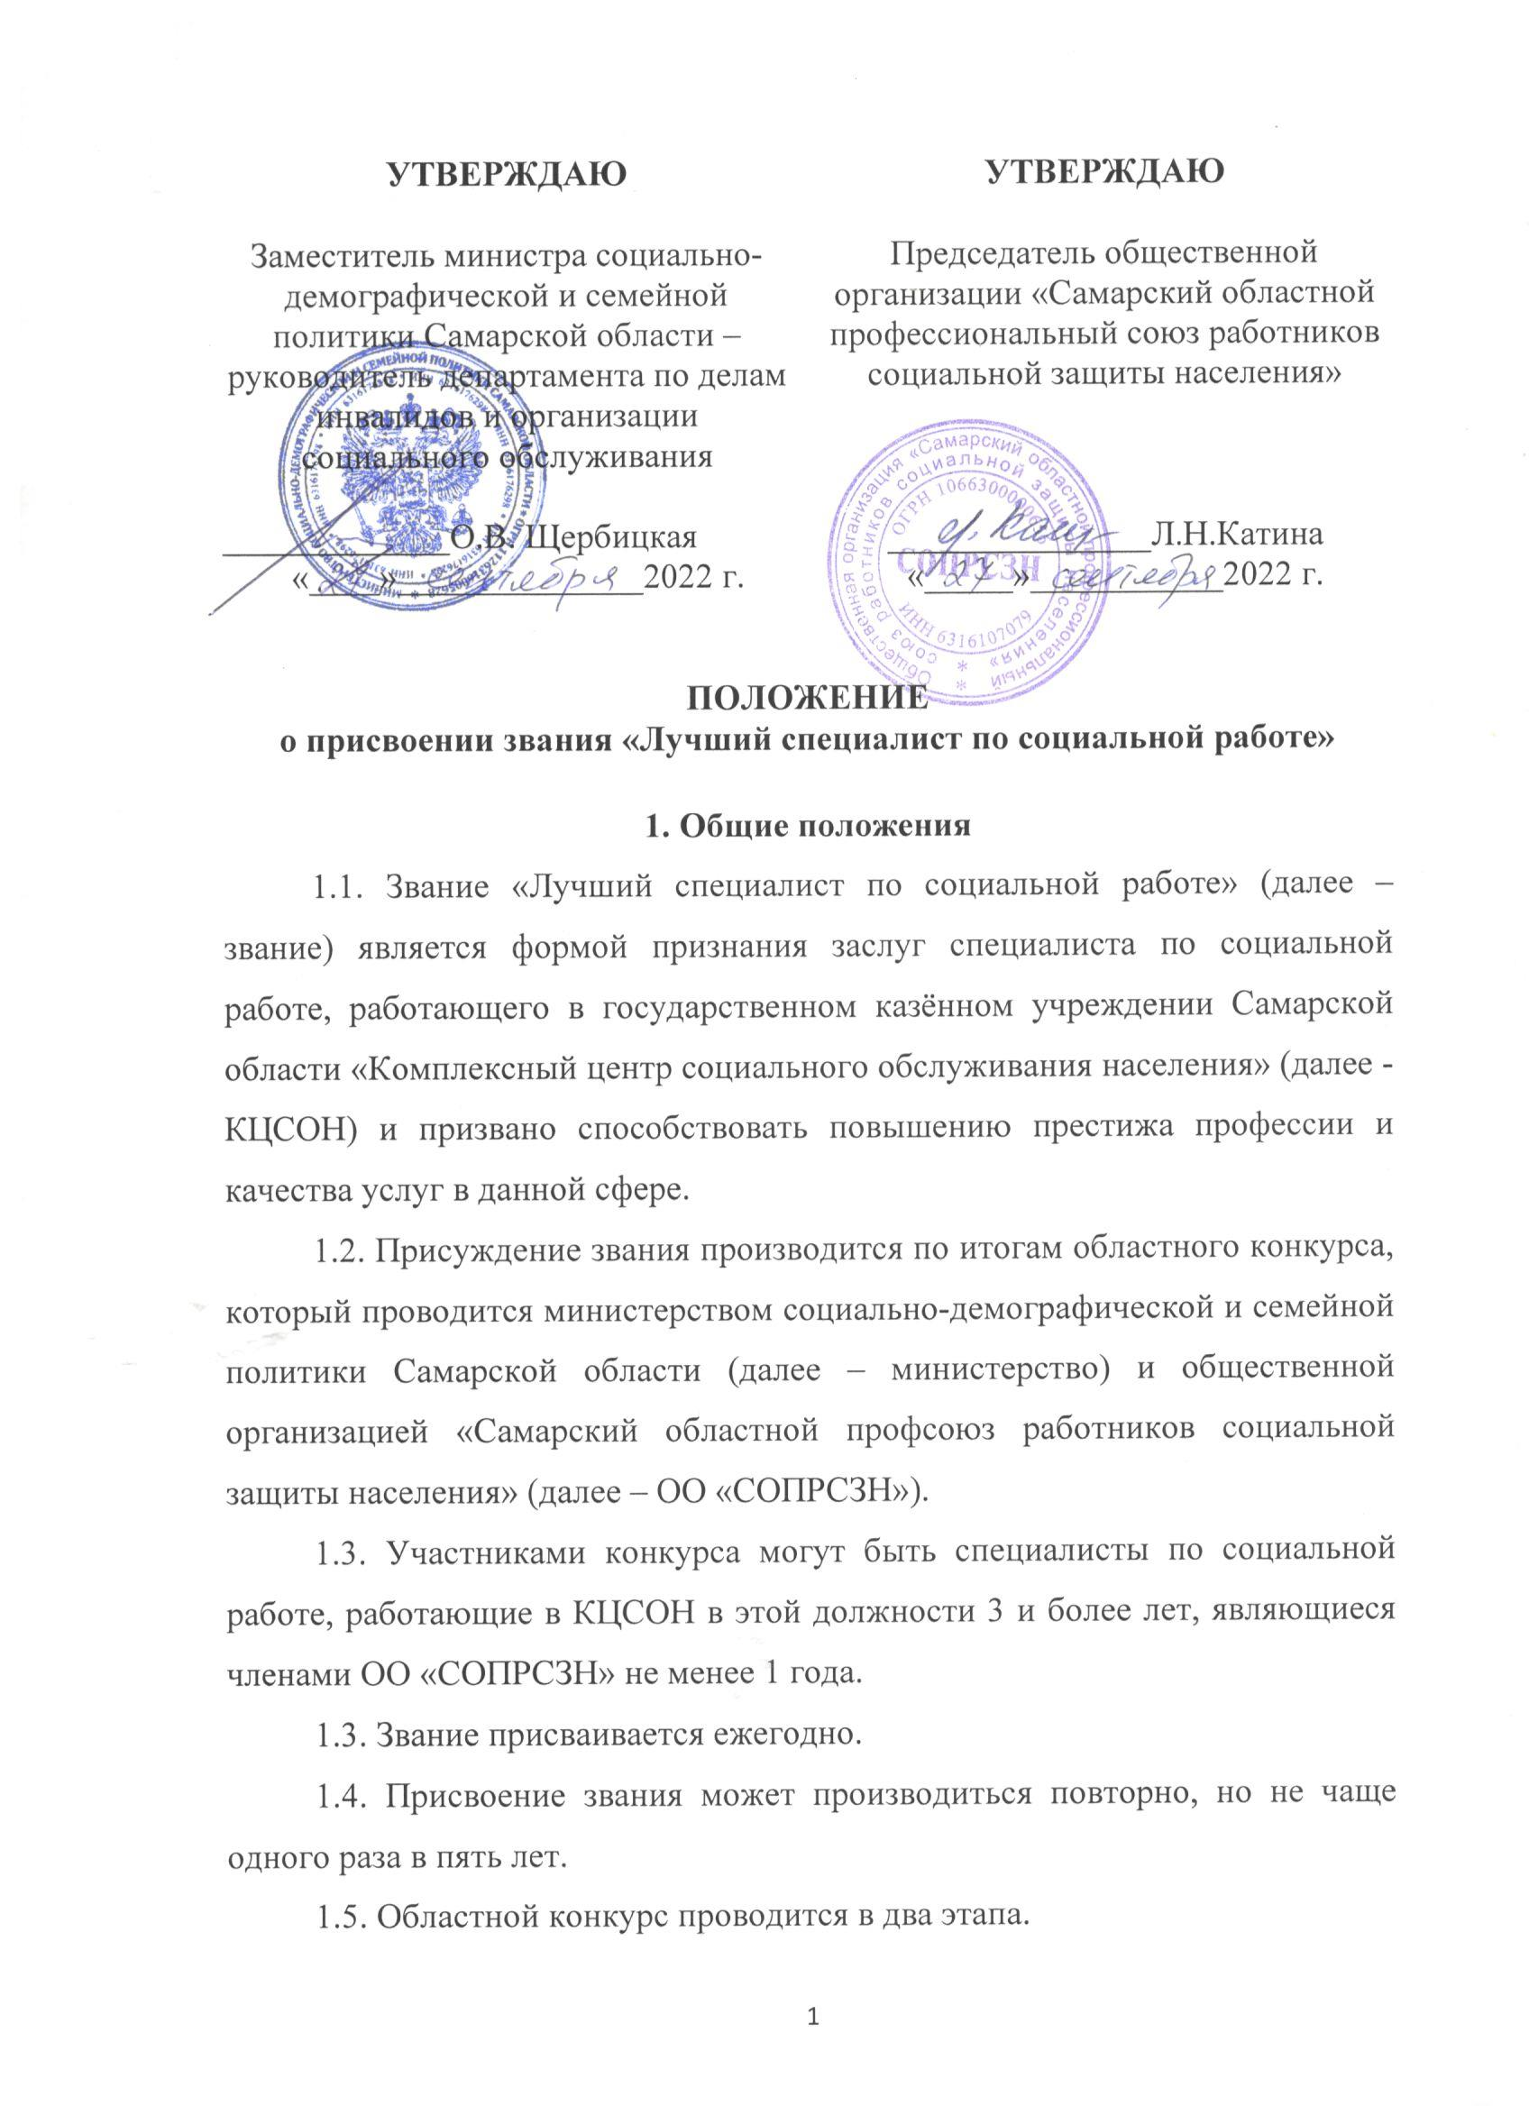
На I этапе областного конкурса в КЦСОН рассматривают и представляют список кандидатур на присвоение звания (не более 1 от каждого структурного подразделения) (приложение 1) в министерство социально-демографической и семейной политики Самарской области.
На II этапе областного конкурса – в министерстве социально-демографической и семейной политики Самарской области формируется список победителей, которым будет присвоено звание.

2. Критерии отбора кандидатов
2.1. При отборе кандидатов на присвоение звания учитываются:
- профессиональная компетентность, качественное выполнение должностных обязанностей, соблюдение трудовой дисциплины;
- стремление к повышению профессиональных знаний, новаторство в организации социальной работы с населением Самарской области;
- высокая личная культура, авторитет в трудовом коллективе;
- активная жизненная позиция (работа на профсоюзных должностях, участие в профсоюзной жизни учреждения, общественной жизни области, муниципального образования, трудового коллектива);
- награды, звания, премии и прочие знаки признания обществом достижений кандидата.

3. I этап областного конкурса – представление государственными казёнными учреждениями «Комплексные центры социального обслуживания населения» кандидатур на присвоение звания «Лучший специалист по социальной работе»

3.1. Кандидатуры на присвоение звания выдвигаются комиссией по рассмотрению кандидатур на присвоение звания «Лучший специалист по социальной работе» (далее – Комиссия).
3.2. Комиссия создается в каждом КЦСОН.
3.3. В состав Комиссии включается председатель, заместитель председателя, секретарь и не менее трёх членов комиссии. В Комиссию входят представители администрации, уполномоченный представитель ОО «СОПРСЗН» в учреждении, председатели ППО на паритетных началах (общий численный состав Комиссии – нечётное количество человек).
3.4. Заседание Комиссии проводит председатель, а в его отсутствии - заместитель председателя.
3.5. Комиссии, организуемые в каждом КЦСОН ежегодно, не позднее 1 ноября, рассматривают документы, характеризующие деятельность представляемых кандидатов (характеристика - отзыв, обобщение опыта работы, публикации, сведения о наградах, о профсоюзной работе и т.п.) и определяют кандидатуры на присвоение звания.
3.6. Каждая Комиссия может представить на присвоение звания по
1 кандидату от каждого структурного подразделения КЦСОН.
3.7. Решение Комиссии считается правомочным, если на заседании присутствует более половины его членов. Решения принимаются простым большинством голосов. При равенстве голосов - голос председательствующего на заседании является решающим.
3.8. Решение Комиссии оформляется протоколом, который подписывается председательствующим и секретарём, ведущим протокол заседания, и направляется руководителю КЦСОН.
3.9. На каждого из представленных Комиссиями кандидатов руководитель КЦСОН направляет в министерство представление по установленной форме (приложение 2) с приложением копии протокола заседания Комиссии, копии профсоюзного билета с указанием года вступления в ОО «СОПРСЗН».
3.10. Руководитель КЦСОН несёт персональную ответственность за достоверность предоставленных на рассмотрение министерства сведений.

4. II этап - формирование министерством социально-демографической и семейной политики Самарской области списка победителей
для присвоения звания «Лучший специалист по социальной работе»

4.1. Для формирования и утверждения списка победителей, в министерстве создается областная комиссия по рассмотрению кандидатур на присвоение звания «Лучший специалист по социальной работе» (далее – Областная комиссия).
4.2. Состав Областной комиссии формируется в соответствии с Приложением 3.
4.3. В состав Областной комиссии включается председатель, заместитель председателя, секретарь и не менее четырех членов комиссии. В состав Областной комиссии входит представитель ОО«СОПРСЗН».
4.4. Заседания Областной комиссии проводит председатель, а в его отсутствие – заместитель председателя. Заседания Областной комиссии проводятся ежегодно, не позднее 1 декабря.
4.5. Председатель Областной комиссии:
- определяет порядок и сроки рассмотрения вопросов на заседаниях Областной комиссии;
- распределяет обязанности среди членов Областной комиссии;
- даёт поручения по подготовке вопросов для рассмотрения на заседаниях Областной комиссии.
4.6. Заседания Областной комиссии считаются правомочными, если в них участвуют не менее половины её членов. Решения принимаются простым большинством голосов присутствующих на заседании членов Областной комиссии. При равенстве голосов - голос председательствующего на заседании является решающим.
Решение Областной комиссии может быть вынесено без проведения заседания путём заочного голосования (опросным путём), то есть обменом документами с использованием почтовой, телеграфной, электронной или иной связи, обеспечивающей идентичность передаваемых и принимаемых сообщений и их документальное подтверждение.
4.7. Областная комиссия имеет право запрашивать в установленном порядке необходимую информацию (дополнительные сведения) о кандидатах на присвоение звания.
4.8. По результатам заседания Областной комиссии формируется список победителей, которым присвоено звание.
4.9. Решение Областной комиссии оформляется протоколом и подписывается лицом, председательствующим на заседании и секретарём.
4.10. Решение Областной комиссии являются окончательным.

5. Поощрение победителей областного конкурса, удостоенных звания «Лучший специалист по социальной работе»
5.1. Победители областного конкурса, удостоенные звания награждаются дипломом и памятным подарком.
5.2. Список победителей областного конкурса, удостоенных звания, публикуется на сайте министерства социально-демографической и семейной политики Самарской области, сайте ОО «СОПРСЗН», в бюллетене «Профсоюзный вестник».

ПРИЛОЖЕНИЕ 1
к Положению о присвоении звания «Лучший специалист по социальной работе»

СПИСОК СТРУКТУРНЫХ ПОДРАЗДЕЛЕНИЙ КЦСОН
ГКУ СО «Комплексный центр социального обслуживания населения Самарского округа
структурное подразделение: Самара, Алексея Толстого, 32-34
структурное подразделение: Промышленное отделение
структурное подразделение: Октябрьское отделение
структурное подразделение: Кировское отделение
структурное подразделение: Ленинско-Самарское отделение
структурное подразделение: Советское отделение
структурное подразделение: Куйбышевское отделение
структурное подразделение: Железнодорожное отделение
структурное подразделение: Красноглинское отделение

ГКУ СО «Комплексный центр социального обслуживания населения Северного округа»
структурное подразделение: отделение м.р. Сергиевский
структурное подразделение: отделение м.р. Елховский
структурное подразделение: отделение м.р. Красноярский
структурное подразделение: отделение м.р. Кошкинский
структурное подразделение: отделение м.р. Шенталинский
структурное подразделение: отделение м.р. Челно Вершинский

ГКУ СО «Комплексный центр социального обслуживания населения Восточного округа»
структурное подразделение: отделение г.о. Отрадный
структурное подразделение: отделение г.о. Кинель
структурное подразделение: отделение м.р. Кинельский
структурное подразделение: отделение м.р. Богатовский
структурное подразделение: отделение м.р. Кинель-Черкасский

ГКУ СО «Комплексный центр социального обслуживания населения Северо-Восточного округа»
структурное подразделение: отделение г.о. Похвистнево
структурное подразделение: отделение м.р. Похвистневский
структурное подразделение: отделение м.р. Камышлинский
структурное подразделение: отделение м.р. Клявлинский
структурное подразделение: отделение м.р. Исаклинский

ГКУ СО «Комплексный центр социального обслуживания населения Южного округа»
структурное подразделение: отделение м.р. Борский
структурное подразделение: отделение м.р. Алексеевский
структурное подразделение: отделение м.р. Большечерниговский
структурное подразделение: отделение м.р. Большеглушицкий
структурное подразделение: отделение м.р. Нефтегорский

ГКУ СО «Комплексный центр социального обслуживания населения Юго-Западного округа»
структурное подразделение: отделение г.о. Чапаевск
структурное подразделение: отделение м.р. Безенчукский
структурное подразделение: отделение м.р. Приволжский
структурное подразделение: отделение м.р. Пестравский
структурное подразделение: отделение м.р. Красноармейский
структурное подразделение: отделение м.р. Хворостянский

ГКУ СО «Комплексный центр социального обслуживания населения Западного округа»
структурное подразделение: отделение г.о. Сызрань
структурное подразделение: отделение г.о. Октябрьск
структурное подразделение: отделение м.р. Сызранский
структурное подразделение: отделение м.р. Шигонский

ГКУ СО «Комплексный центр социального обслуживания населения Поволжского округа»
структурное подразделение: отделение г.о. Новокуйбышевск
структурное подразделение: отделение м.р. Волжский

ПРИЛОЖЕНИЕ 2
к Положению о присвоении звания «Лучший специалист по социальной работе»

Представление на присвоение звания
«Лучший специалист по социальной работе»

- Фамилия, имя, отчество
- Число, месяц, год рождения
- Место работы, занимаемая должность
- Уровень образования, наименование и год окончания учебного заведения, специальность (квалификация) согласно документам об образовании*
- Повышение квалификации (год, тема)**
- Общий стаж работы в социальной службе, в данном учреждении
- Домашний адрес, мобильный и рабочий телефон,
- Трудовая деятельность в области социальной защиты населения:

Число, месяц, год |  | Должность | Организация
поступления на работу | увольнения с работы

- Характеристика-отзыв***
- Заслуги специалиста, работающего в государственном казённом учреждении Самарской области «Комплексный центр социального обслуживания населения», в повышении качества услуг в социальной сфере ****
- Дата и номер протокола заседания комиссии

Председатель комиссии _________________________
(подпись)

Руководитель учреждения __________________________
(подпись)

ФИО исполнителя и телефон для связи с учреждением

* в случае окончания нескольких учебных заведений сведения предоставляются обо всех;
** указывается повышение квалификации на курсах, участие в региональных, общероссийских семинарах за последние пять лет;
*** составляется с учётом критериев отбора кандидатов на присвоение звания (раздел 1 и 2 Положения);
**** в подтверждении заслуг к представлению возможно приложение соответствующих документов.

ПРИЛОЖЕНИЕ 3

к Положению о присвоении звания «Лучший специалист по социальной работе»

СОСТАВ

комиссии министерства социально-демографической и семейной политики Самарской области по рассмотрению кандидатур на присвоение звания «Лучший специалист по социальной работе»

Председатель комиссии | Воробьева Р.А. - министр социально-демографической и семейной политики Самарской области/Щербицкая О.В. - заместитель министра – руководитель департамента по делам инвалидов и организации социального обслуживания
Заместитель председателя комиссии | Катина Л.Н. - председатель ОО «СОПРСЗН»
Секретарь Комиссии | Ежова М.Е. – главный специалист управления организации социального обслуживания
Член комиссии | Писарева Т.А. - руководитель управления организации социального обслуживания
Член комиссии | Тямусева М.С. - главный консультант управления организации социального обслуживания
Член комиссии | Кулькова О.Р. – директор ГКУ СО «Областной центр социальной помощи семье и детям»
Член комиссии | Рузанова А.В. - начальник территориального отдела Самарского округа (г.о.Самара)

